LAPORAN PRAKTIKUM
BASIS DATA I
MODUL 9


Operator dan Fungsi

Oleh:
Siti Nurchalisah | NIM. 2510817320002

PROGRAM STUDI TEKNOLOGI INFORMASI
FAKULTAS TEKNIK
UNIVERSITAS LAMBUNG MANGKURAT
MEI 2026

LEMBAR PENGESAHAN
LAPORAN PRAKTIKUM BASIS DATA I
MODUL 9
Laporan Praktikum Basis Data I Modul 9 : Operator dan Fungsi ini disusun sebagai syarat lulus mata kuliah Praktikum Basis Data I. Laporan Praktikum ini dikerjakan oleh:

Nama Praktikan : Siti Nurchalisah
NIM : 2510817320002

Menyetujui,  Asisten Praktikum  Rizki Adhitiya Maulana  NIM. 2410817110014 | Mengetahui,  Dosen Penanggung Jawab Praktikum  Nurul Fathanah M., S.Pd., M.T.  NIP. 199110252019032018

DAFTAR ISI
LEMBAR PENGESAHAN i
DAFTAR ISI ii
DAFTAR GAMBAR iii
DAFTAR TABEL iv
SOAL 1 1

DAFTAR GAMBAR

DAFTAR TABEL
Tabel 1 Database AnandaPembelian002 1

SOAL 1
Menggunakan database AnandaPenjuan yang telah dibuat pada Modul Praktikum lakukan kueri terhadap masing-masing soal berikut:
PEMBAHASAN
Tabel 1 Database AnandaPembelian002
NO | Langkah/Soal | Jawaban/Cara
1 | Tampilkan seluruh data yang ada dalam tabelOutlet  akun  1 Harta  11 Harta Lancar  111 Kas  112 Piutang Dagang  113 Persediaan Bahan Baku  2 Kewajiban  21 Utang Lancar  211 Utang Usaha  212 Pendapatan diterima di muka  3 Modal  4 Pendapatan  41 Pendapatan Usaha  411 Penjualan  412 Retur Penjualan  413 Potongan Penjualan  5 Beban | Source Code  SELECT kode_akun, nama_akun  FROM akun_lengkap  ORDER BY kode_akun ASC;  Gambar  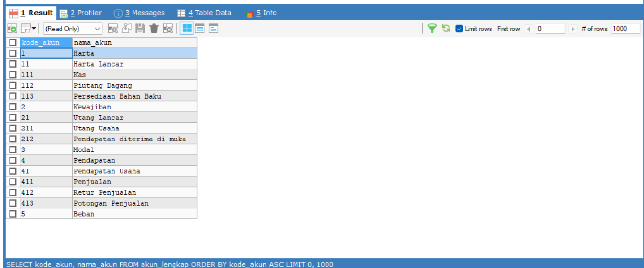  Pembahasaan  Pembahasan No. 1 Menampilkan Data Akun dengan Pengurutan  Perintah SELECT digunakan untuk menampilkan kolom kode_akun dan nama_akun dari tabel akun_lengkap dengan hasil yang diurutkan menggunakan klausa ORDER BY. Pengurutan dilakukan berdasarkan kolom kode_akun secara ascending (ASC) atau dari nilai terkecil ke terbesar. Penggunaan ORDER BY memudahkan pembacaan data karena hasil ditampilkan secara terurut, sehingga lebih mudah dicari dan dianalisis.
2 | Tampilkan nama outlet beserta dengan jumlah karakter dari nama outlet tersebut sehingga menghasilkan luaran  nama_outlet Panjang karakter  AB Cikawao 10  AB Djuanda 10  AB Paskal 9  AB Rancabolang 14  AB Ters_Jakarta 15  . | Source Code  SELECT nama_outlet, LENGTH(nama_outlet) AS 'Panjang karakter'  FROM outlet;  Gambar  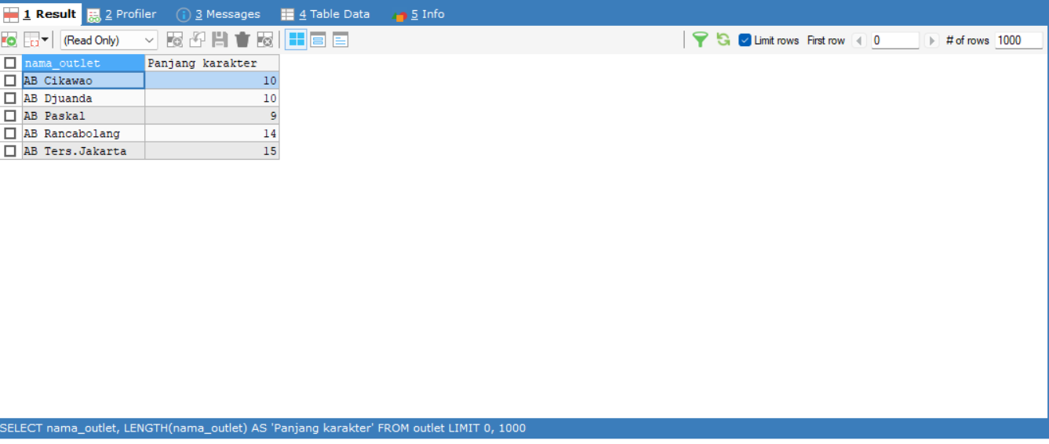  Pembahasaan  Pembahasan No. 2 Menampilkan Panjang Karakter Nama Outlet  Perintah SELECT digunakan untuk menampilkan kolom nama_outlet beserta panjang karakternya menggunakan fungsi LENGTH(). Fungsi LENGTH() merupakan salah satu fungsi string bawaan MySQL yang menghitung jumlah karakter dari suatu nilai teks. Hasil perhitungan tersebut diberi alias Panjang karakter menggunakan kata kunci AS agar tampilan kolom lebih mudah dipahami. Perintah ini berguna untuk mengetahui panjang setiap nama outlet yang tersimpan di dalam tabel.
3 | Tampilkan nama kue dan lima huruf pertama sehingga menghasilkan luaran:  nama_kue Lima Huruf Pertama  Brownies Banana Bizz Brown  Brownies Bakar Brown  Bangket Duo Bangk  Pisang Bolen Cokelat Pisan  Pisang Bolen Keju Pisan  Brownies Blueberry Brown  Brownies Cheese Cream Brown  Cheese Roll Chees  Cheese Stik Chees  Brownies Choco Marble Brown  Brownies Green Marble Brown  Cake Ketan Bakar Cake  Brownies Original Brown  Brownies Pink Marble Brown  Peanut Butter Peanu  Brownies Sarikaya Pandan Brown  Sweet Stik Sweet  Brownies Tiramisu Marble Brown  .. | Source Code  SELECT  nama_kue,  LEFT(nama_kue, 5) AS 'Lima Huruf Pertama'  FROM kue_info;  Gambar  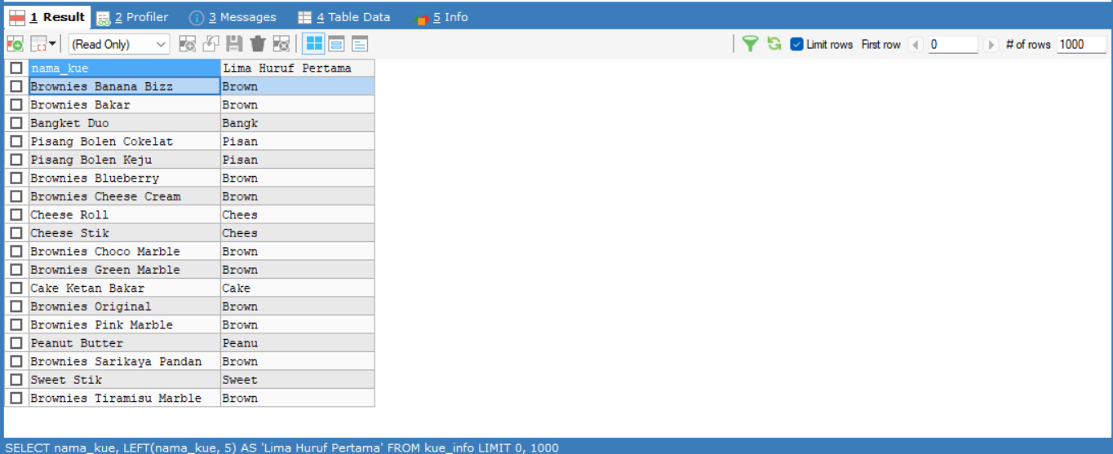  Pembahasaan  Pembahasan No. 3 Menampilkan Lima Huruf Pertama Nama Kue  Perintah SELECT digunakan untuk menampilkan kolom nama_kue beserta lima karakter pertamanya menggunakan fungsi LEFT(). Fungsi LEFT() merupakan fungsi string yang mengambil sejumlah karakter dari sisi kiri suatu nilai teks sesuai angka yang ditentukan, dalam hal ini sebanyak 5 karakter. Hasil pengambilan karakter tersebut diberi alias Lima Huruf Pertama menggunakan kata kunci AS agar kolom hasil kalkulasi lebih mudah diidentifikasi.
4 | Tampilkan nama kue dan harganya khusus untuk kue dengan harga diatas 30.000  nama_kue Lima Huruf Terakhir  Brownies Banana Bizz Bizz  Brownies Bakar akar  Bangket Duo Duo  Pisang Bolen Cokelat elat  Pisang Bolen Keju Keju  Brownies Blueberry erry  Brownies Cheese Cream ream  Cheese Roll Roll  Cheese Stik Stik  Brownies Choco Marble rble  Brownies Green Marble rble  Cake Ketan Bakar akar  Brownies Original inal  Brownies Pink Marble rble  Peanut Butter tter  Brownies Sarikaya Pandan ndan  Sweet Stik Stik  Brownies Tiramisu Marble rble  . | Source Code  SELECT  nama_kue,  RIGHT(nama_kue, 4) AS 'Lima Huruf Terakhir'  FROM kue_terakhir;  Gambar  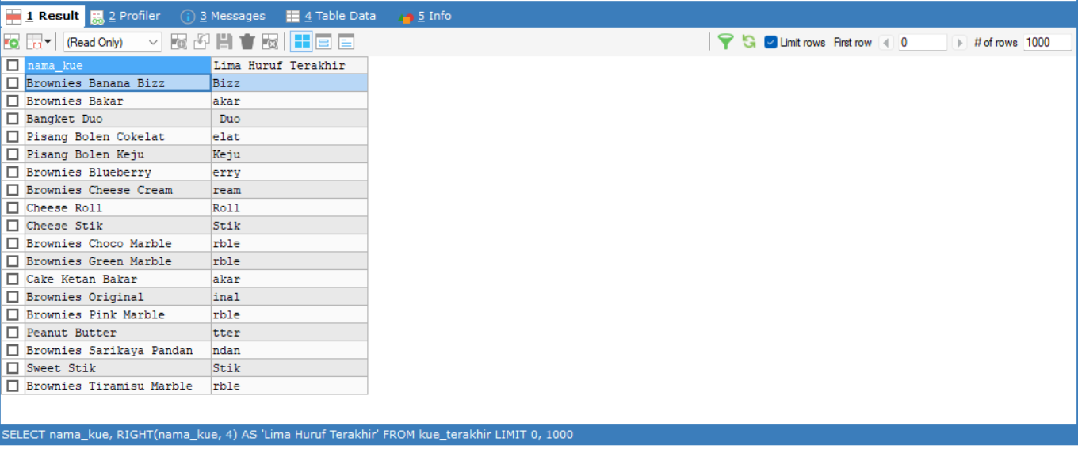  Pembahasaan  Pembahasan No. 4 Menampilkan Empat Huruf Terakhir Nama Kue  Perintah SELECT digunakan untuk menampilkan kolom nama_kue beserta empat karakter terakhirnya menggunakan fungsi RIGHT(). Fungsi RIGHT() mengambil sejumlah karakter dari sisi kanan suatu nilai teks sesuai angka yang ditentukan, dalam hal ini sebanyak 4 karakter. Perlu diperhatikan bahwa meskipun alias yang digunakan adalah Lima Huruf Terakhir, fungsi RIGHT() pada query ini hanya mengambil 4 karakter, sehingga terdapat ketidaksesuaian antara alias dan jumlah karakter yang sebenarnya diambil.
5 | Tampilkan tanggal penjualan, dan periode penjualan sehingga luaran sebagai berikut  Tgl_jual Periode  2013-01-01 January 2013  2013-01-01 January 2013  2013-01-01 January 2013  2013-01-02 January 2013  2013-01-01 January 2013  2013-01-01 January 2013  2013-01-02 January 2013  . | Source Code  SELECT  tgl_jual,  DATE_FORMAT(tgl_jual, '%M %Y') AS 'Periode'  FROM penjualan;  Gambar  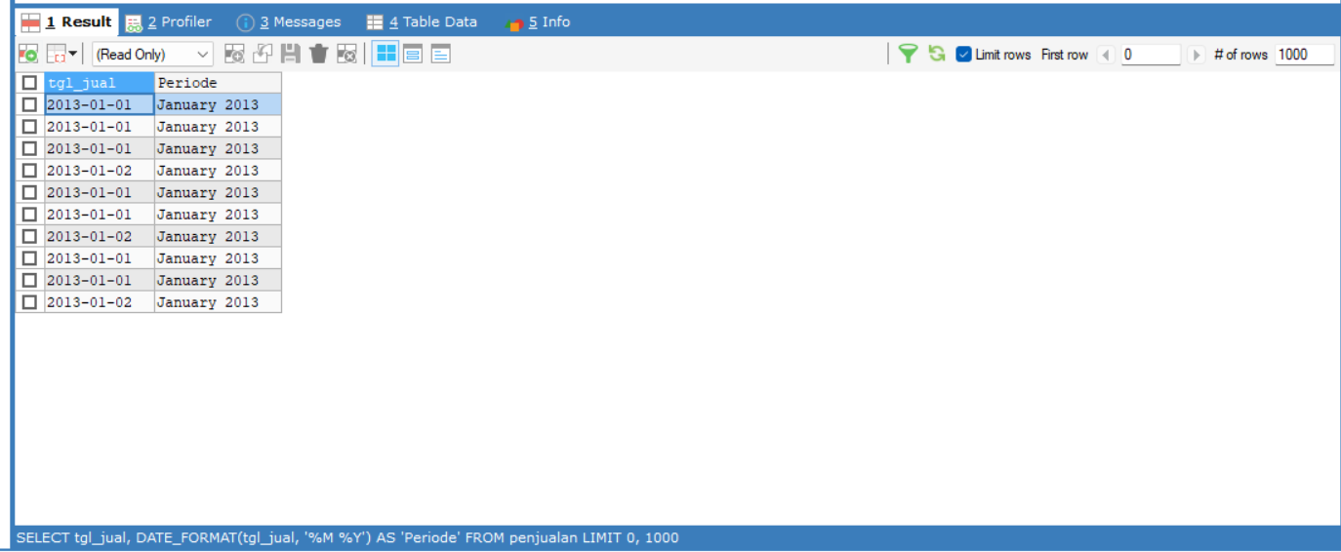  Pembahasaan  Pembahasan No. 5 Memformat Tampilan Tanggal pada Tabel Penjualan  Perintah SELECT digunakan untuk menampilkan kolom tgl_jual beserta format tanggal yang telah diubah menggunakan fungsi DATE_FORMAT(). Fungsi ini memformat nilai tanggal sesuai pola yang ditentukan, dalam hal ini '%M %Y' yang berarti menampilkan nama bulan secara lengkap diikuti tahun, contohnya January 2024. Hasil format tersebut diberi alias Periode menggunakan kata kunci AS. Fungsi DATE_FORMAT() berguna ketika data tanggal perlu ditampilkan dalam format yang lebih mudah dibaca tanpa mengubah data aslinya di dalam tabel.
6 | Tampilkan nama kue sehingga menghasilkan luaran:  Nama Kue  BROWNIES BANANA BIZZ  BROWNIES BAKAR  BANGKET DUO  PISANG BOLEN COKELAT  PISANG BOLEN KEJU  BROWNIES BLUEBERRY  BROWNIES CHEESE CREAM  CHEESE ROLL  CHEESE STIK  BROWNIES CHOCO MARBLE  BROWNIES GREEN MARBLE  CAKE KETAN BAKAR  BROWNIES ORIGINAL  BROWNIES PINK MARBLE  PEANUT BUTTER  BROWNIES SARIKAYA PANDAN  SWEET STIK  BROWNIES TIRAMISU MARBLE  . | Source Code  SELECT UCASE(nama_kue) AS 'Nama Kue'  FROM kue;  Gambar  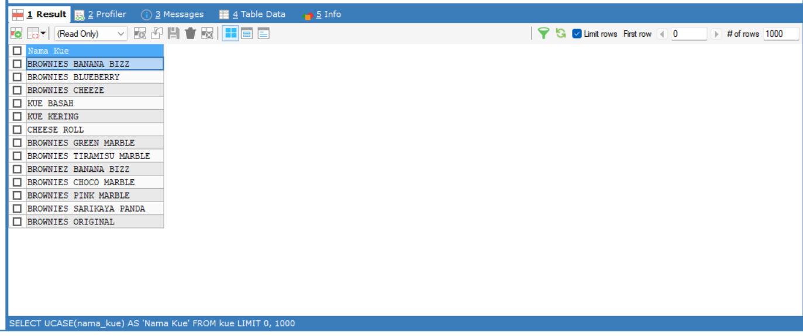  Pembahasaan  Pembahasan No. 6 Menampilkan Nama Kue dalam Huruf Kapital  Perintah SELECT digunakan untuk menampilkan kolom nama_kue dari tabel kue dengan seluruh karakternya diubah menjadi huruf kapital menggunakan fungsi UCASE(). Fungsi UCASE() merupakan fungsi string bawaan MySQL yang mengkonversi teks menjadi uppercase tanpa mengubah data aslinya di dalam tabel. Hasil konversi tersebut diberi alias Nama Kue menggunakan kata kunci AS agar tampilan kolom lebih rapi.
7 | Tampilkan nama kue dan nama kue setelah penggantian nama yang mengandung kata Brownies menjadi Brodol seperti luaran sebagai berikut:  nama_kue Nama baru  Brownies Banana Bizz Brodol Banana Bizz  Brownies Bakar Brodol Bakar  Bangket Duo Bangket Duo  Pisang Bolen Cokelat Pisang Bolen Cokelat  Pisang Bolen Keju Pisang Bolen Keju  Brownies Blueberry Brodol Blueberry  Brownies Cheese Cream Brodol Cheese Cream  Cheese Roll Cheese Roll  Cheese Stik Cheese Stik  Brownies Choco Marble Brodol Choco Marble  Brownies Green Marble Brodol Green Marble  Cake Ketan Bakar Cake Ketan Bakar  Brownies Original Brodol Original  Brownies Pink Marble Brodol Pink Marble  Peanut Butter Peanut Butter  Brownies Sarikaya Pandan Brodol Sarikaya Pandan  Sweet Stik Sweet Stik  Brownies Tiramisu Marble Brodol Tiramisu Marble  . | Source Code  SELECT  nama_kue,  REPLACE(nama_kue, 'Brownies', 'Brodol') AS 'Nama baru'  FROM kue;  Gambar  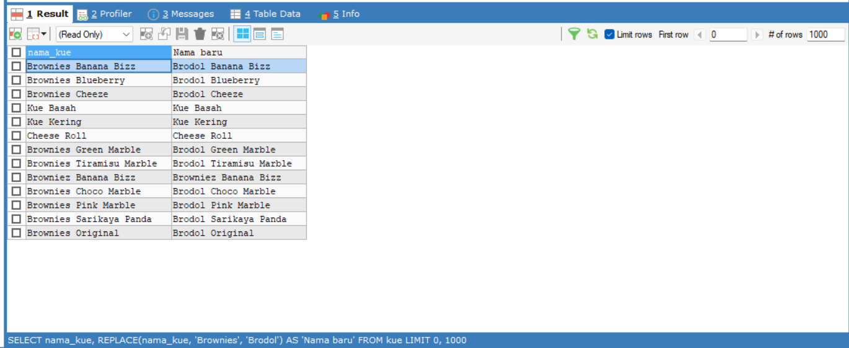  Pembahasaan  Pembahasan No. 7 Mengganti Kata pada Nama Kue  Perintah SELECT digunakan untuk menampilkan kolom nama_kue beserta versi barunya menggunakan fungsi REPLACE(). Fungsi REPLACE() bekerja dengan mengganti kata Brownies menjadi Brodol pada setiap nilai di kolom nama_kue. Hasil penggantian tersebut diberi alias Nama baru menggunakan kata kunci AS. Perlu diperhatikan bahwa fungsi REPLACE() hanya mengubah tampilan data saat query dijalankan dan tidak mengubah data asli yang tersimpan di dalam tabel.
8 | Tampilkan tanggal penjualan dan tanggal setelah tujuh hari dari penjualan sehingga memberikan luaran:  Tgl_jual Tujuh Hari Setelah Penjualan  2013-01-01 2013-01-08  2013-01-01 2013-01-08  2013-01-01 2013-01-08  2013-01-02 2013-01-09  2013-01-01 2013-01-08  2013-01-01 2013-01-08  2013-01-02 2013-01-09 | Source Code  SELECT  tgl_jual,  ADDDATE(tgl_jual, INTERVAL 7 DAY) AS 'Tujuh_Hari_Setelah_Penjualan'  FROM penjualan;  Gambar  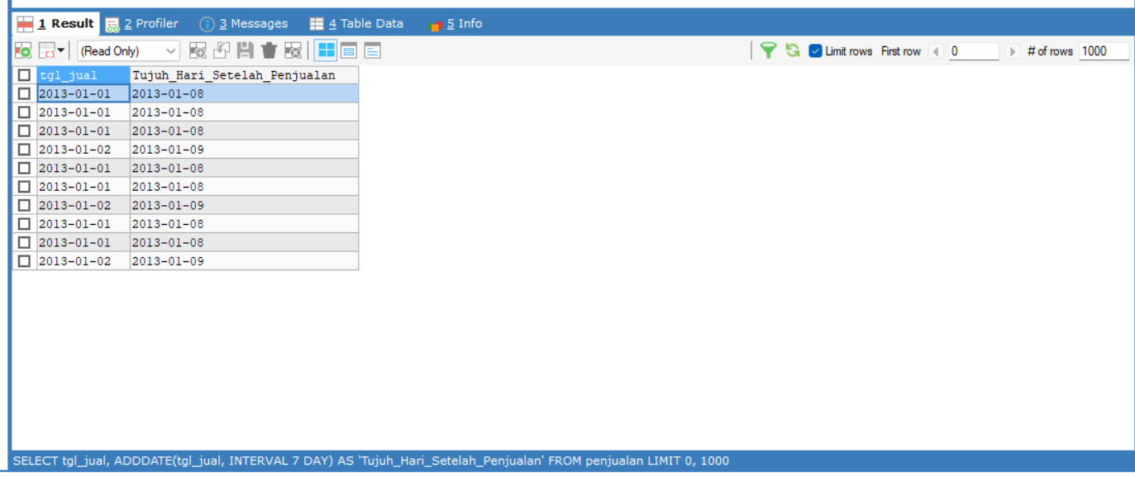  Pembahasaan  Pembahasan No. 8 Menampilkan Tanggal Tujuh Hari Setelah Penjualan  Perintah SELECT digunakan untuk menampilkan kolom tgl_jual beserta hasil penambahan 7 hari menggunakan fungsi ADDDATE(). Fungsi ADDDATE() digunakan untuk menambahkan interval waktu tertentu pada nilai tanggal, dalam hal ini INTERVAL 7 DAY berarti menambahkan tujuh hari dari tanggal penjualan. Hasil perhitungan tersebut diberi alias Tujuh_Hari_Setelah_Penjualan menggunakan kata kunci AS. Fungsi ini berguna misalnya untuk menghitung batas waktu pengiriman atau jatuh tempo pembayaran secara otomatis.
9 | Jumlah Kue yang dijual oleh Ananda Brownies | Source Code  SELECT nama_kue, COUNT(nama_kue) AS 'Jumlah_Kue'  FROM kue  GROUP BY nama_kue;  Gambar  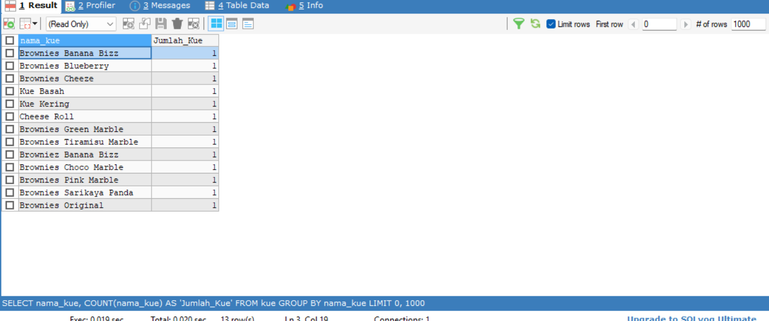  Pembahasaan  Pembahasan No. 9 Menghitung Jumlah Data Berdasarkan Nama Kue  Perintah SELECT digunakan untuk menampilkan kolom nama_kue beserta jumlah kemunculannya menggunakan fungsi agregat COUNT(). Klausa GROUP BY digunakan untuk mengelompokkan data berdasarkan kolom nama_kue, sehingga fungsi COUNT() menghitung jumlah baris untuk setiap kelompok nama kue secara terpisah. Hasil perhitungan diberi alias Jumlah_Kue menggunakan kata kunci AS. Kombinasi COUNT() dan GROUP BY umumnya digunakan untuk mengetahui seberapa sering suatu data muncul dalam tabel.
10 | Total pendapatan Ananda Brownies dari hasil penjualan kue di seluruh outlet | Source Code  SELECT k.nama_kue, SUM(p.harga) AS 'Total Pendapatan'  FROM kue k  JOIN penjualan p ON k.kode_kue = p.kode_kue  GROUP BY k.nama_kue;  Gambar  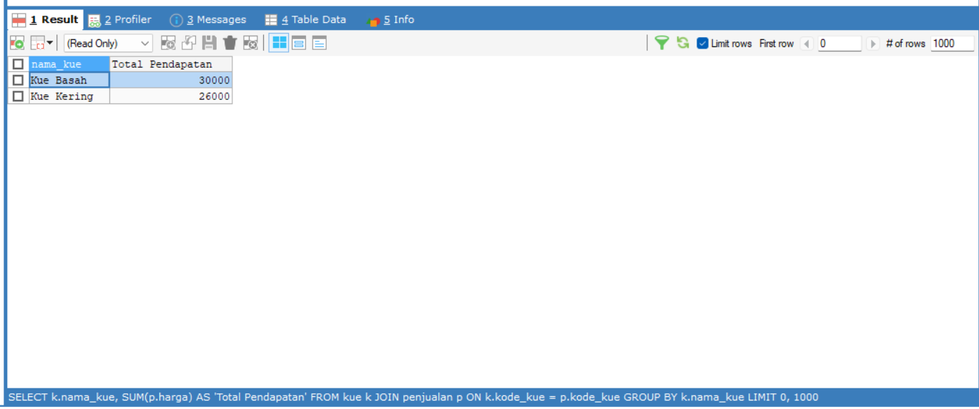  Pembahasaan  Pembahasan No. 10 Menampilkan Total Pendapatan per Nama Kue  Perintah SELECT digunakan untuk menampilkan total pendapatan setiap kue dengan menggabungkan tabel kue dan penjualan menggunakan JOIN berdasarkan kolom kode_kue yang menjadi relasi antar keduanya. Fungsi agregat SUM() digunakan untuk menjumlahkan seluruh nilai kolom harga dari tabel penjualan untuk setiap kue. Klausa GROUP BY mengelompokkan hasil berdasarkan nama_kue sehingga total pendapatan dihitung per jenis kue secara terpisah. Alias k dan p digunakan untuk menyingkat nama tabel agar penulisan query lebih ringkas.

